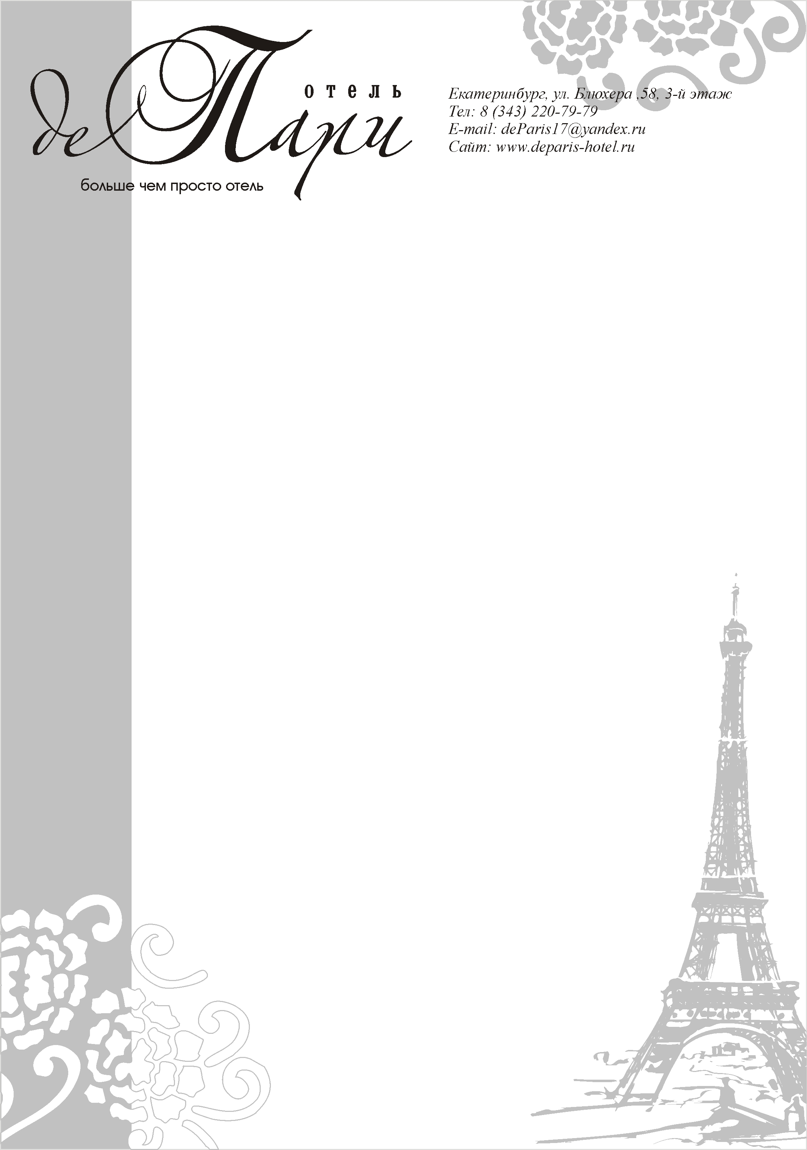

Забыть о проблемах и окунуться в сказку романтического
Парижа поможет место, где Вам всегда рады!
Отель «де Пари» предложит Вам радушное гостеприимство, высокий сервис, домашний уют в сочетании с деловой обстановкой. Вас ждут 17 комфортабельных номеров: от стандартных, где есть все необходимое для работы и отдыха, до роскошных, - класса Люкс.
В отеле «де Пари» для Вас:
1. Европейское качество по российским ценам:
- Номера бизнес класса от 2500 руб./сут.;
- Расчетный час со времени заезда;
- Горячий завтрак в удобное для Вас время,
- Программа «Полупансион» (завтрак + обед);
- Организация отдыха в нашем бильярде, ресторане со скидкой 10 % для гостей отеля.
2. Система «Всё включено»:
- 24х часовой ROOM SERVICE;
- Бесплатное бронирование номеров;
- Бесплатная охраняемая парковка;
- Возможность почасовой оплаты номера.

3. Все для деловых людей:
- Удобная транспортная развязка и остановка
общественного транспорта рядом с отелем;
- Большой и малый конференц-зал на 30 и 130 персон;
- Многофункциональный зал на 500 человек;
- Организация Вашего делового завтрака с коллегами и партнерами, обеда, кофе-брейка, фуршета.

4. Все для Вашего отдыха:
- Ресторан «Атриум»: классическая европейская кухня;
- Свадебный номер «Люкс»
- «Романтический вечер в отеле «де Пари».
- Банкетный зал «Монмартр» до 100 гостей
- Банкетный зал «Атриум» до 150 гостей
- Банкетный зал «Галерея Успеха» до 500 гостей

Главный принцип отеля «де Пари»:
тепло, радушие, гостеприимство.
Мы рады каждому гостю!

Прайс- лист на размещение гостей в отеле «де Пари»:
В нашем отеле имеется 17 номеров различных категорий: «Стандарт двухместный»- 2 номера, «Стандарт одноместный»- 8 номеров, «Студия» (полулюкс) – 1 номер, «Люкс» -6 номеров

Номера класса:
- «Стандарт одноместный» - 2500 руб/сутки
«Полупансион» (завтрак+обед) - 2850 руб/сутки

- «Стандарт двухместный» - 2800 руб/сутки
«Полупансион» (завтрак+обед) - 3500 руб/сутки

- «Студия» (полулюкс)-3200 руб/сутки (2 чел.-3500) «Полупансион» (завтрак+обед) - 3550 руб/сутки

- «Люкс» - 3500 руб/сутки (2 чел.- 3800) без завтрака
«Полупансион» (завтрак+обед) - 4250 руб/сутки

- «Романтический номер» 4200 руб/сутки

- Свадебный номер «Люкс» 4500 руб/сутки
Возможность почасовой оплаты от двух до шести часов пребывания в номерах класса «Люкс»:
2 часа - 1900
3 часа - 2200
4 часа - 2500
5 часов - 2800
6 часов – 3100

Будем рады видеть Вас в нашем отеле!!!

